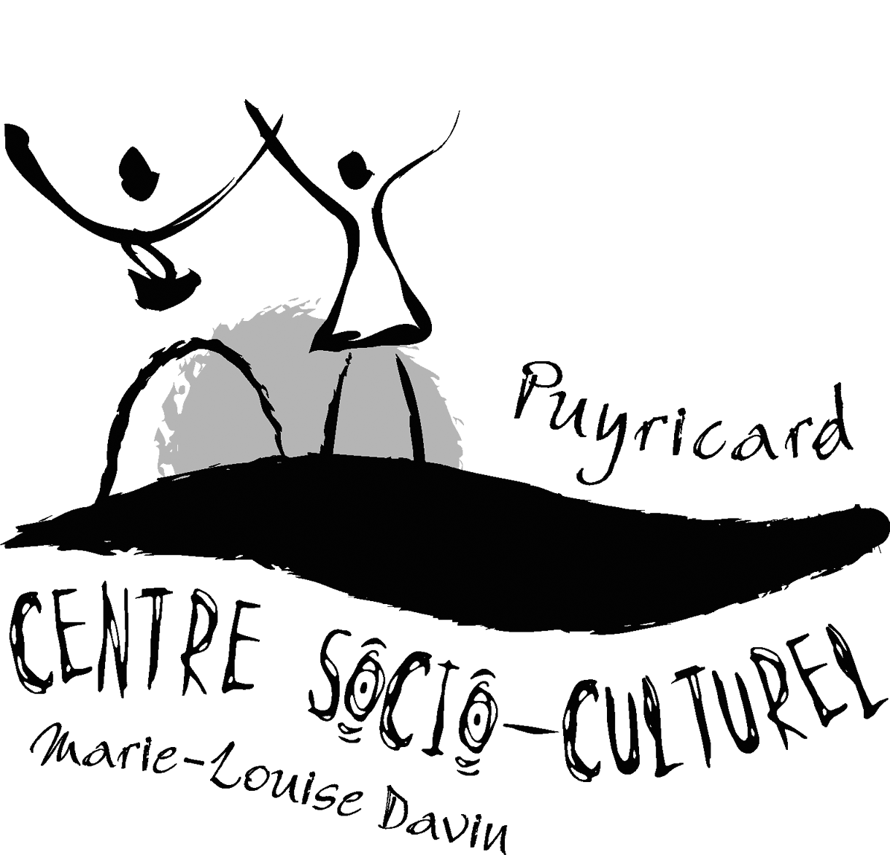

PROJET EDUCATIF

Centre Socio-Culturel ML Davin
de Puyricard

Document corrigé le 03/01/2025

CENTRE SOCIO-CULTUREL M.L DAVIN - Place des Combattants - 13540 Puyricard
 04.42.92.13.89 -  contact@cscdavin.fr
   www.cscdavin.fr
- GENERALITES :

Ce projet éducatif traduit l’engagement de l’organisateur, ses priorités, ses principes.
Il définit le sens de ses actions. Il fixe des orientations et les moyens à mobiliser pour sa mise en œuvre.
Ce projet éducatif est :
- Transmis aux directeurs et aux équipes pédagogiques.
Les personnes qui dirigent et animent les séjours vacances et/ou le centre de loisirs sans hébergement prennent connaissance du projet éducatif avant leur entrée en fonctions.
Ce projet éducatif détermine les orientations des différents projets pédagogiques.
- Diffusé aux parents, sous une forme qui peut être différente.
- Diffusé, à titre d'information, aux différents partenaires de l'association (école, Mairie, CAF…).

Dans le cadre de la démarche participative régulièrement utilisé au sein de l’association, ce document a été remis au goût du jour par la directrice arrivée en poste en 2024.
Le Conseil d’Administration de l’Association, représenté par sa Présidente est garant de ce projet éducatif.

- L’ORGANISATEUR :

Le Centre Socio-culturel Marie-Louise DAVIN » (loi 1901) fondé le 25 janvier 1972 est agréé « association d’Education Populaire » par le ministère de la jeunesse et des sports, et « Centre Social » par la CNAF.
L’association a pour but de mettre à la disposition de la population du plateau de Puyricard un Centre Socio-culturel destiné à l’accueil des individus, des familles et des groupes.
Elle se propose de promouvoir des activités et des services à caractère médico-social, social, culturel, sportif et autres animations au profit des habitants.
A ce titre notre association gère diverses structures éducatives.
- Accueils collectifs de mineurs
- Ateliers éducatifs enfants et adultes.

- LES OBJECTIFS EDUCATIFS DE L’ORGANISATEUR :

Le Centre Socio-Culturel souhaite développer des actions éducatives et pédagogiques pour les enfants et les adolescents de la commune en faisant référence aux valeurs centrales de la Charte Nationale des Centres Sociaux : respect de la personne, solidarité, démocratie participative.
A ce titre, le Centre Socio-Culturel souhaite assurer un apport éducatif permettant de :
- Accueillir tous les usagers, même ceux en situation de handicap, dans la limite permise par les conditions d’encadrement ainsi que par les locaux utilisés.
- Proposer aux enfants et aux jeunes une disponibilité d’écoute, une qualité d’accueil et d’encadrement.
- Faire émerger les potentiels de chaque enfant ou adolescent et permettre de les développer dans une dynamique d’esprit de groupe.
- Favoriser l’épanouissement individuel dans le respect du collectif.
- S’adapter aux évolutions de la cellule familiale pour améliorer et renforcer les liens.
- Développer une attitude éco-responsable.

Les objectifs spécifiques pour les divers publics :

- Pour les Accueils collectifs de mineurs.

- Permettre à l’enfant et au jeune de vivre un temps de loisirs et de vacances.
- Favoriser le développement de l’autonomie, dans le respect des besoins et des caractéristiques de chaque âge.
- Aider les enfants à développer leur personnalité en devenir.
- Amener l’enfant à découvrir des pratiques variées.
- Favoriser le respect de l’autre par la tolérance.
- Permettre à l’enfant et au jeune le développement de ses capacités d’expression, de créativité, d’écoute, de communication, de curiosité et de découverte.
- Permettre à l’enfant et au jeune de faire des choix.
- Favoriser les liens intergénérationnels.
- Favoriser l’ouverture des activités en incitant les passerelles entre les tranches d’âge.
- Accueillir de façon inconditionnelle sur les accueils de loisirs.
- Améliorer la qualité des projets, des actions, des ateliers, des activités…

- Pour les familles :
- Favoriser les échanges, les rencontres entre les habitants.
- Favoriser la pratique culturelle.
- Permettre la libre expression de chacun dans le respect des autres et des différences.
- Permettre l’entraide et le lien social entre les habitants, avec une attention particulière aux personnes en difficulté et/ou en situation de handicap.
- Soutenir l’implication et la participation des habitants dans l’élaboration, la réalisation des projets et la gestion associative du Centre.

- ORIENTATIONS GENERALES :

Tout doit être mis en œuvre pour que l’enfant puisse évoluer de façon harmonieuse.
- En s’appuyant sur les principes de laïcité, l’équipe d’adultes cherche à ce que chaque enfant se sente reconnu dans son unicité afin de lui permettre de se valoriser pleinement pour ce qu’il est.
- Les structures éducatives proposées aux enfants n’ont pas la prétention de remplacer les parents mais de permettre à chacun des enfants qui lui sont confié, de mieux vivre l’absence de sa famille, tout en intégrant les règles et les enjeux de la vie en collectivité.
- L’activité n’est donc pas un but en soi mais a pour vocation de favoriser la créativité, le plaisir du jeu, de développer le sens critique, l’esprit d’analyse et l’entraide.
La pratique des animations de loisirs ainsi que des activités sportives et culturelles, doit être le support de notre action éducative s’éloignant des formules « vacances consommation ».
Au niveau de la discipline, il ne s’agit pas d’imposer une autorité mais, autant que possible, de créer une atmosphère de confiance et de respect mutuel.

- LES MOYENS :
Notre association s’est donné des moyens pour favoriser et faciliter la réalisation de ces objectifs : Locaux adaptés, professionnels qualifiés et bénévoles, parents qui s’investissent dans le cadre du fonctionnement de l’association et de certaines activités, budgets conséquents, modalités tarifaires en fonction du Q.F…

    - Les locaux :
Pour le déroulement de ses activités, l’association dispose de locaux
- Mis à disposition par la municipalité
- Locaux permanents du centre-ville (Salle de danse, Dojo, salles d’activité diverses, Local petite enfance…)
- Salles de classe et du terrain de sports de l’Ecole Maurel de Puyricard.
- Locaux dans équipements annexes (Dojo Gymnase CAU, salle d’activité au Pôle associatif)
- Local « ancienne Bastide » de Couteron
- Loués par l’association

    - L’équipe :
Elle est composée comme suit :
- Une équipe de bénévoles constituant le Conseil d’Administration.
- Une équipe de personnels administratifs salariés.

- Le Directeur du Centre Socio-culturel
- 2 secrétaires qui assurent l’accueil du Centre Socio-culturel et le lien avec les adhérents.
- 1 comptable qui réalise la comptabilité générale de l’association, certifiée par un cabinet d’expertise comptable.
- Une équipe de personnels pédagogiques salariés
- 1 Coordinateur Enfance et Jeunesse et directeur ALSH PUYRICARD (BPJEPS option Loisirs Tout Public)
- 1 Directrice ALSH COUTERON (BPJEPS option Loisirs Tout Public)
- 4 animateurs permanents BAFA minimum en adéquation avec le nombre d’enfants accueillis et la réglementation en vigueur Jeunesse et Sports.
- Des animateurs vacataires CEE BAFA minimum en adéquation avec le nombre d’enfants accueillis et la réglementation en vigueur Jeunesse et Sports.
- Des intervenants techniques et professeurs d’activités pour encadrer les diverses disciplines
- Une équipe d’intervenants bénévoles : Des intervenants techniques pour encadrer les diverses disciplines.
- Entretien et service de restauration : L’entretien des locaux est assuré par :
- Une entreprise de nettoyage en contrat avec l’association.
- Des salariés du CSC ML Davin pour l’entretien des locaux scolaires et le service des repas.

    - Restauration :
- Pour les enfants de 3 à 12 ans les repas sont pris dans les cantines scolaires de l’école Jean Maurel et Couteron. Les repas sont livrés en liaison froide par la cuisine centrale et un prestataire de repas extérieur. La réception, le contrôle et la mise en chauffe se fait par 3 agents de restaurations salariés du centre social, sur les deux sites.
- Pour les jeunes, aucun repas n’est proposé du fait qu’ils effectuent des activités à l’extérieur de la structure. A ce titre nous leur demandons de prévoir leur pique-nique.

    - Tarification : Afin de favoriser la fréquentation du plus grand nombre de personne, et notamment des familles en difficultés, le centre a mis en place des modalités tarifaires en fonction du Coefficient Familial.

Marianne STELLA
Présidente

